Срок выполнения заданий: 18 января 2025

Можно выбрать любой из представленных вариантов

На учебном сайте оформить ТОЛЬКО ТЕ test-cases для тестирования выделенной зоны, которые войдут в «дымовой» тест (smoke test suit). Язык оформления: английский.

Вариант сайта 1.

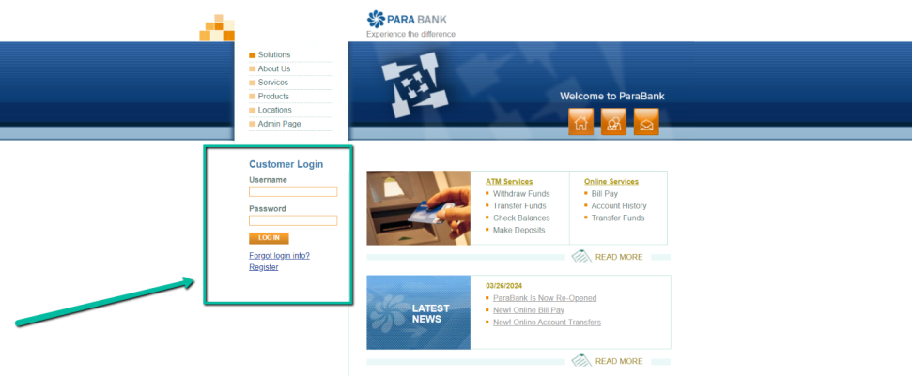

<https://parabank.parasoft.com/parabank/index.htm>

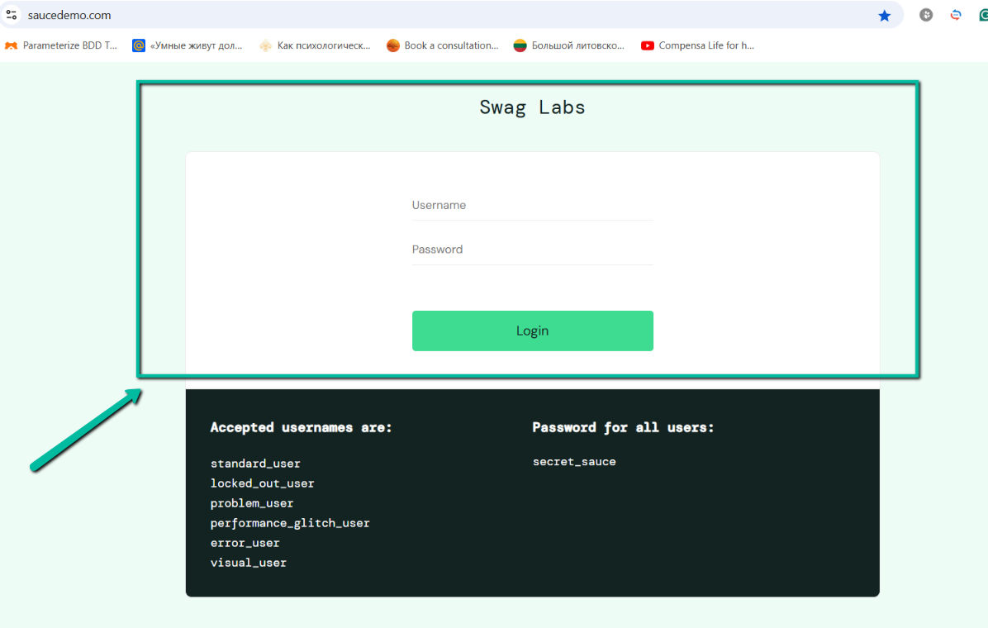 Вариант сайта 2.

<https://www.saucedemo.com/>

Для дымового тестирования (smoke test) выбираются ключевые тест-кейсы, которые проверяют базовую функциональность страницы входа и успешную авторизацию.

|  |  |  |  |  |
| --- | --- | --- | --- | --- |
| **ID** | **Name \ Title** | **Precondition** | **Steps** | **Expected Result** |
| 001 | Verify successful page load | Open the website | 1. Navigate to the login page. | The login page loads correctly. |
| 002 | Verify successful login with valid credentials | Login page is loaded | 1. Enter a valid username in the username field. 2. Enter a valid password in the password field. 3. Click the "Login" button. | The user is successfully authenticated and redirected to the homepage (product page). |